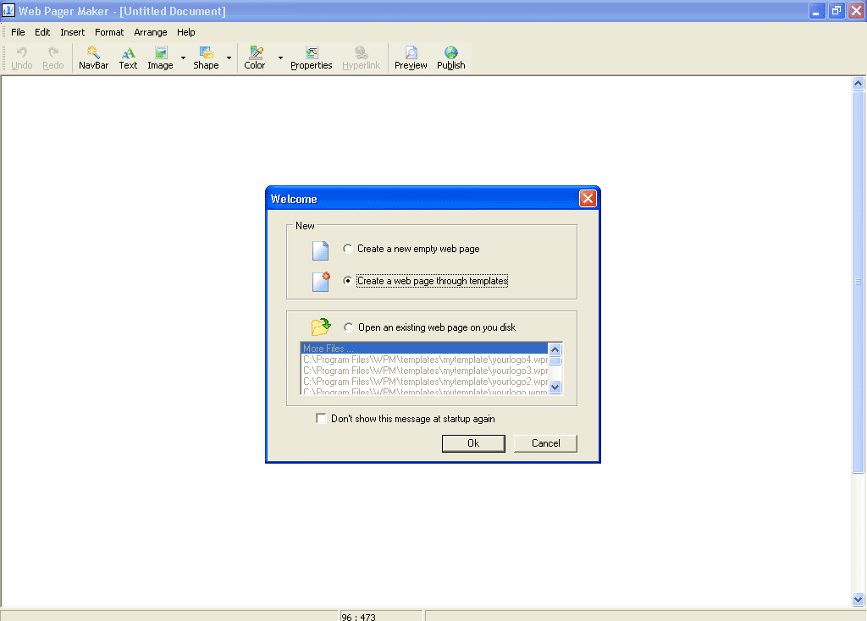
โปรแกรม Web page maker หน้าแรกเมื่อเปิดโปรแกรม ตัวโปรแกรมจะแสดงหน้า Welcome คลิก OK
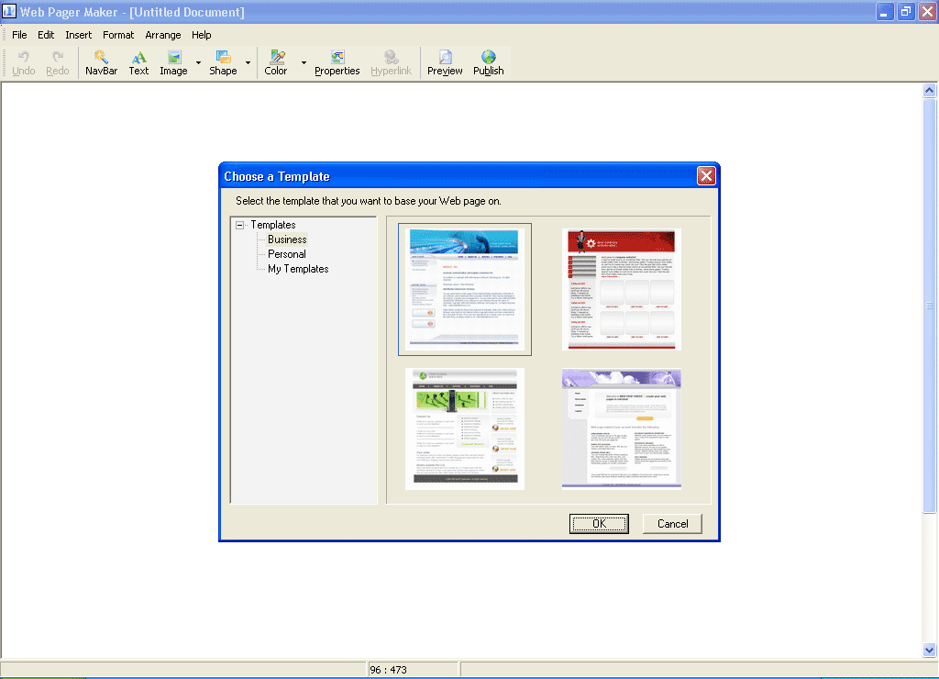
ก็จะเห็นหน้าของ Template ที่โปรแกรมมีให้อยู่แล้ว คุณจะเห็นว่าได้ซ้ายจะมีกล่องให้เลือกแล้วแต่คุณจะชอบอันไหน แต่ผมจะสร้างเว็บ ผมจะยังไม่เลือก template ครับ ผมแนะนำการใช้โปรแกรม ให้คลิก Cancel ก่อนครับ แล้วก็จะให้หน้าโปรแกรมเปล่าๆ ยังมีอะไร ต่อจากนี้เราก็จะเอาอะไรต่ออะไรมาใส่

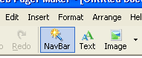

เริ่มมารู้จัก NavBar ก่อนนะครับ คลิก เหมือนดังรูป

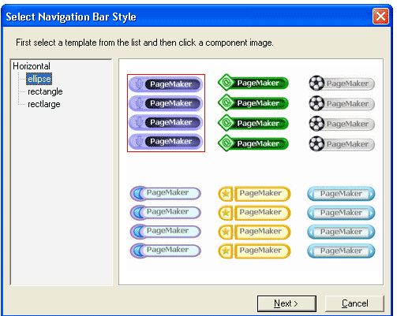
ก่อนจะให้หน้าต่าง Select Navigation Bar Style นี้รูปแบบสำเร็จรูปมีให้เราแล้ว คุณสามารถได้ตามใจชอบ
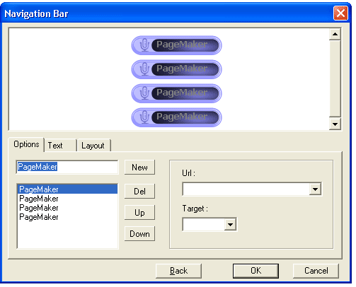
เมื่อเลือกแล้วจะแสดงหน้าต่าง Navigation Bar ทีนี้เราก็เริ่มจัดการตามที่เราชอบได้ ในแทบน้ำเงิน PageMaker ให้เปลี่ยนเป็นอะไรก็ได้ลองทำดู ส่วนช่อง Url: ให้พิมพ์ Url หน้าที่เราต้องจะให้แสดง เช่น http://www.thaikk.com ต่อไปก็ลองไปทำดู ก็แล้วกันผมอธิบายได้ไม่มากครับ
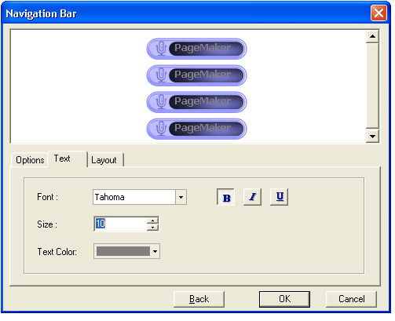
ส่วนนี้คือ ลักษณะ Font ขนาดตัวอักษร และสี
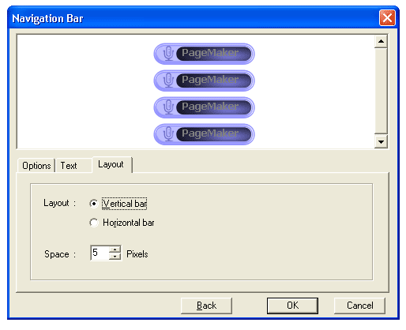
ส่วนนี้คือ ลักษณะของ NavBar เป็นแนวตั้ง
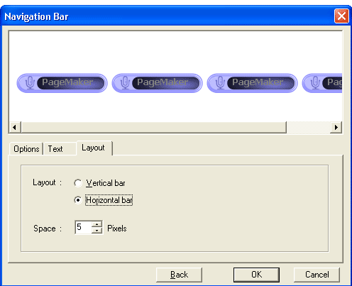
ส่วนนี้คือ ลักษณะของ NavBar เป็นแนวนอน
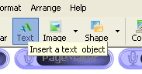
ต่อมา Text เอาไว้พิมพ์ข้อความแสดงบนเว็บเพจของเรา คลิก แล้วลากให้เป็นสี่เหลี่ยม ขนาดที่ต้องการ
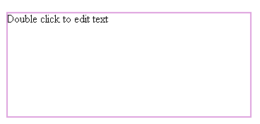
นี้คือรูปที่เราลากขนาดช่องพิมพ์ข้อความ ถ้าต้องการแก้ไขหรือพิมพ์ข้อความ ให้ Double click ตามสั่งเขาบอกมา
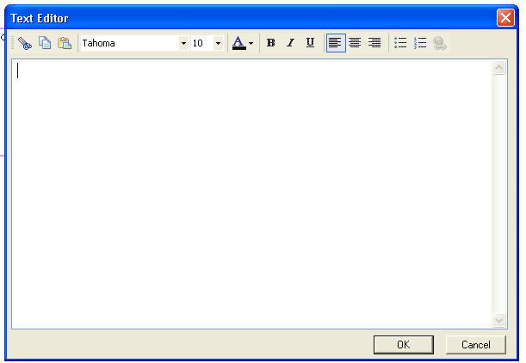
เมื่อ Double click แล้วจะแสดงหน้าต่าง Text Editor ทีนี้ละเราจะทำการพิมพ์ข้อความที่ต้องการลงไป ใช้เหมือนกับ Word
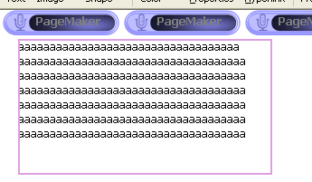
เมื่อเราพิมพ์ข้อความลงไปแล้ว ก็จะเห็นข้อความแสดงให้เห็นบนโปรแกรม เหมือนดังรูป จะใส่ข้อความอะไรก็ได้ที่คุณต้องการให้
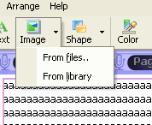
ต่อไป เรื่องการแทรกรูป เมนู Image มีให้เลือกมาได้สองที่ ได้แก่ files ที่อยู่ในเครื่องของคุณเอง ส่วนอันที่สอง library รูปที่มีอยู่ในตัวโปรแกรมเอง การแทรกรูปก่อนเหมือนกับ Word ผมจะเลือก รูปมาจาก library ดังรูปข้างล่าง ก็จะเห็นรูปที่มีอยู่ในตัวโปรมแกรม มีหลายหมู่ ให้คุณเลือกเองนะครับ
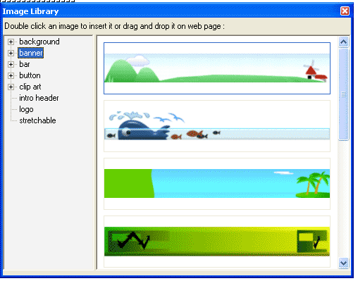
เมื่อคุณเลือกเสร็จแล้วก็เริ่มจัดตำแหน่งต่างๆ ของรูปภาพ ดังรูปข้างล่างนี้ ที่สำคัญในตัวโปรแกรมนี้ อันไหนสร้างมาเกิดจะอยู่ข้างล่าง อันไหนสร้างทีหลังจะอยู่ข้างบน ระวังมันทับกันนะครับ ไม่เชื่อก็ลองดูได้ครับ ตำรวจไม่จับ
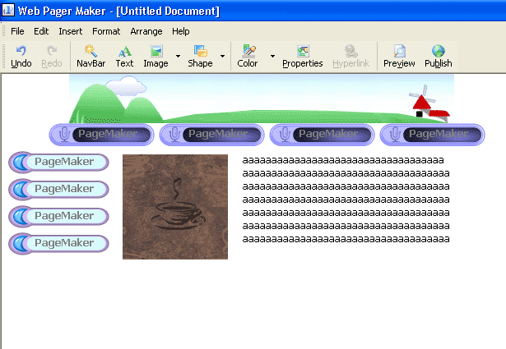
ต่อไปเราจะมาดู เมนู Shape ตัวเอาไว้ทำไรเหรอ คลิกเลือกแล้วทำเหมือนกับ เมนู Text ลากเอาขนาดที่ต้องการได้
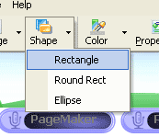
เมื่อได้ขนาดที่ต้องการแล้วจะได้ดังรูปข้างล่างนี้

ถ้าต้องการเปลี่ยนสีก็ Double click ที่รูปที่เราสร้างขึ้นมา ก็จะเห็นหน้าต่างนี้ขึ้นมา แล้วเลือก Color หรือสีต้องการ
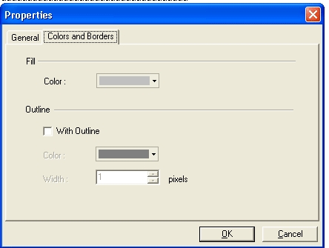
หรือจะเลือก Fill Effects ของรูป ดังรูปข้างล่าง
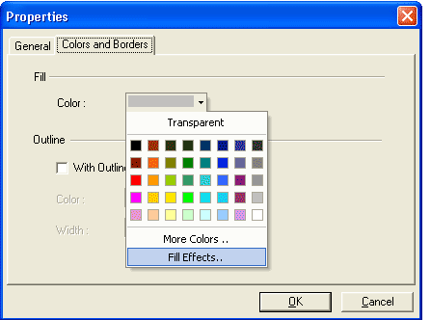
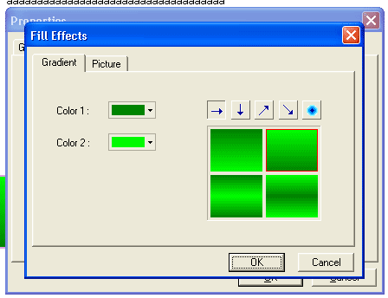
เมื่อเลือก Fill Effects ก็จะเห็นหน้าต่าง Fill Effects ที่นี้คุณลองทำดูว่าจะสนุกไหมและยังไม่หมดแค่นี้ ยังสามารถเอารูปจาก แฟ้มของคุณมาก็ได้ โดยเลือก Picture ดังรูปข้างล่าง
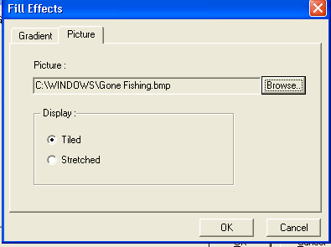
เมื่อคุณได้รูปที่ต้องการหรือสีที่ต้องการได้ก็จะเห็นเป็นอย่าง ดังรูปข้างล่าง
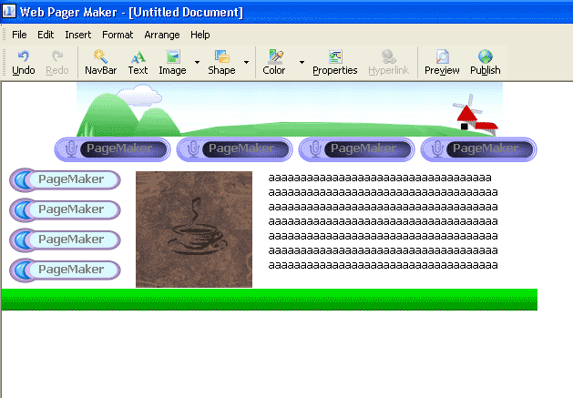
ขั้นต่อไปเราจะมาเปลี่ยนสี พื้นหลังของ เว็บเพจของเราได้เลือกที่เมนู Color ดังรูปข้างล่าง
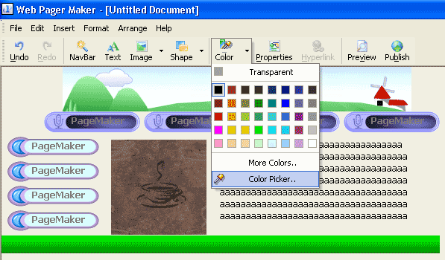

เราจะได้สีที่เราต้องการแล้ว ดังรูปข้างล่าง
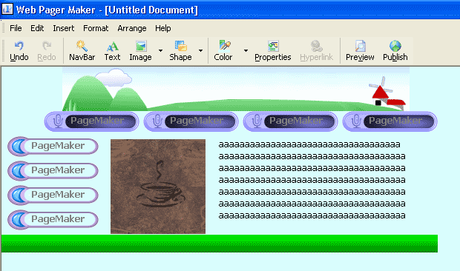

ขั้นตอนต่อมาเราจะมีดู ค่าต่างๆ ของเว็บเพจของเรา ได้ที่ Properties ดังรูป
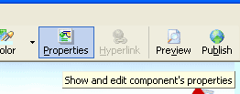
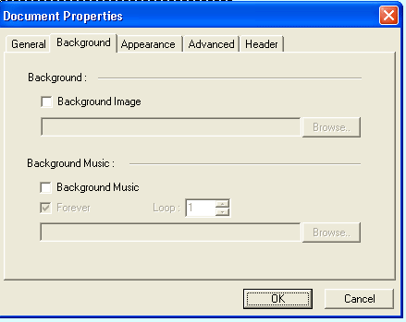
ส่วนนี้เอาไว้ พิมพ์ Title บนเว็บเพจของเรา และอื่นๆ อีก ดังรูป คงต้องพึ่งตัวเองแล้วละครับ
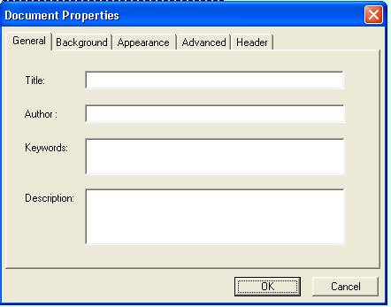

แล้วส่วนนี้สำคัญพอสมควร คือเอาไว้แก้ภาษาที่จะแสดงบน เน็ต ให้คุณแก้ดังรูปนะครับ
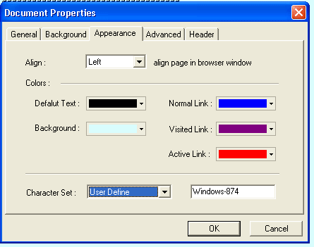
ส่วนเป็นการใส่ Effects ของการเข้าออกหน้าเว็บของเรา คุณลองเลือกดูเองนะครับ
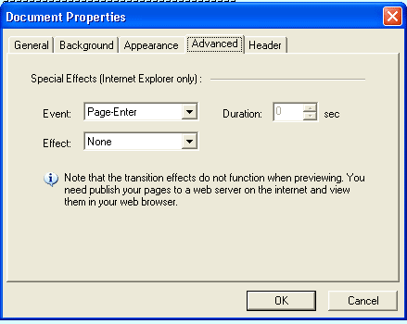

เมื่อเราได้ทำหน้าเว็บเพจของเสร็จแล้วก็ทดสอบหน้าเว็บเพจของเราได้เลือก เมนู Preview ดังรูป
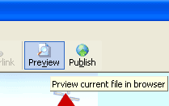

มันจะแสดงบน Internet Explorer ดังรูป
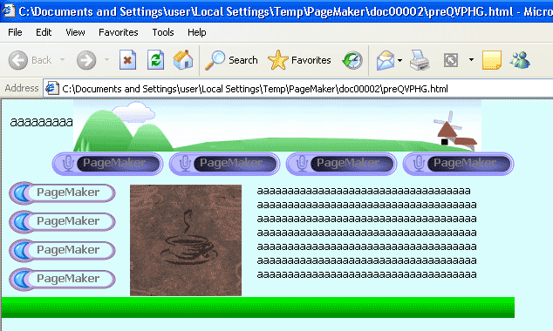
เมื่อเราสร้างเว็บได้ที่ต้องการทีนี้เราไม่อยากยุ่งกับมันอีกเราก็ Lock มันชะ โดยเลือก Lock All ดังรูปด้านซ้าย เมื่อเรา Lock All แล้วเราก็ไม่สามารถเคลื่อนย้ายอะไรต่างๆ ที่เราทำไว้ไปที่ไหนได้ ลองดูก็แล้วกันว่าย้ายได้ไหม
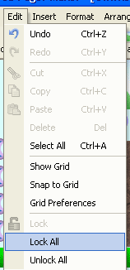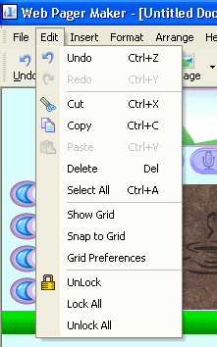

ทีนี้ถ้าเราอยาก ให้สามารถย้ายข้อความหรือรูปต่างๆไปไว้ที่อื่นได้ โดยเลือก Unlock All แค่นั้นเราก็สามารถย้ายข้อความหรือรูปไปไว้ที่อื่นได้แล้ว แต่ถ้าอยากย้ายเฉพาะข้อความหรือรูปต่างๆ ก็ให้ไปคลิกขาวที่รูปหรือข้อความ แล้วเลือก Unlock ซึ่งจะอยู่ข้างล่าง แต่ผมไม่มีรูปให้เห็นนะครับก็ลองไปทำดูก็แล้วกันครับ

ต่อไปเราจะเข้าทำเทคนิคที่มีอยู่ในตัวโปรแกรมเองนะครับ หรือ Java Scripts ที่มีให้อยู่แล้ว โดยทำเหมือนรูป ให้เข้า ไปที่ Insert > Ready-to-use Java Scripts..
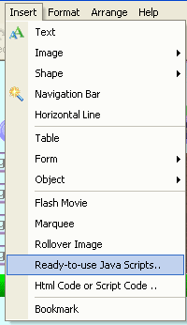

เราก็จะได้หน้าต่างนี้ขึ้น Predefined Java Script คุณลองเลือกทำดูว่ามีอะไรบ้างผมคงจะไม่อธิบาย ลองทดสอบดู ว่ามีอะไรบ้าง 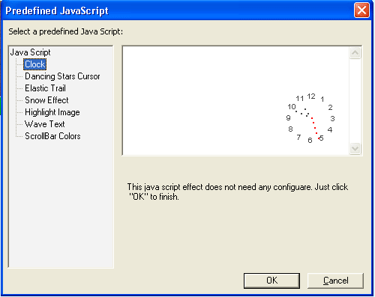
เมื่อเราได้ Java ที่ต้องการ คุณก็จะเห็น ดังรูปข้างล่าง ซึ่งผมเลือก Java Script นาฬิกา


แต่ถ้าคุณไม่ชอบ Java Script ที่โปรแกรมมีให้ คุณก็สามารถเอา Java Script ข้างนอกมาใส่ก็ได้ โดยเลือก ดังรูป
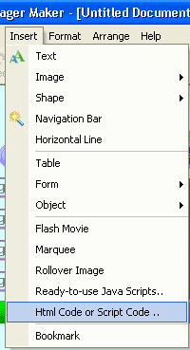
คุณก็จะได้นี้ขึ้นมา แล้วคุณเอา Code Java Script มาใส่ได้
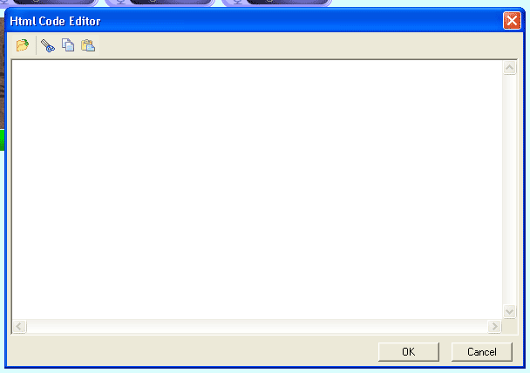

เมื่อคุณ เอา Code Java Script มาใส่แล้วคุณจะเห็นรูปนี้ปรากฏ ดังรูป
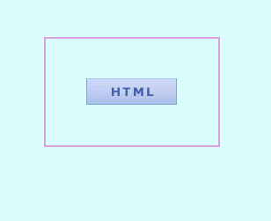
มาถึงขั้นตอนสุดท้ายแล้วนะครับ ก็การ Save ในทีนี้ผมจะพาคุณมา Save as Template ทำไมผมถึงเลือกอันนี้หรอครับ เพราะเราจะ Save แบบ Save as Template เพื่อจะได้มาแก้ไขหน้าตาเว็บของเราโดยไม่ต้องมาสร้างใหม่อีกครั้งครับ โดยเลือก ตามรูป
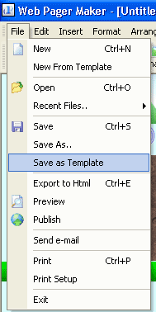

เมื่อคุณเลือกได้แล้วมันจะแสดงหน้าต่างนี้ให้คุณ ผมจะ Save ในชื่อ 123.wpm ต้องมี .wpm ต่อทุกครับเมื่อ Save as Template นะครับ เมื่อเรา save แล้วมันไปอยู่ไหน เดี๋ยวมาดูต้องไป
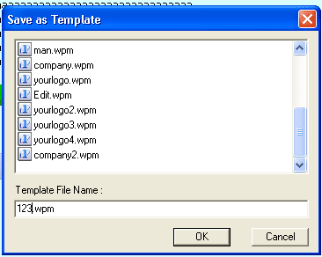
เมื่อคุณ Save as Template แล้วคุณจะเปิดแก้ไขได้ที่ไหนเหรอ เมื่อคุณเข้าโปรแกรมครั้งแรก จะปรากฏหน้านี้ขึ้นมา แล้วให้คุณเลือก Create a web page through templates
เมื่อคุณเลือก Create a web page through templates แล้วก็จะเห็น หน้านี้ขึ้นมา มันจะมี Template ให้เลือก ทีนี้ละ Template ของเราอยู่ คุณจะ คำว่า My Templates ด้านซ้าย นั้นละ Template ของคุณ
แล้วให้คุณเลือก My Templates ขึ้นมา ก็จะเห็นเว็บที่คุณสร้างขึ้นมา ดังรูป
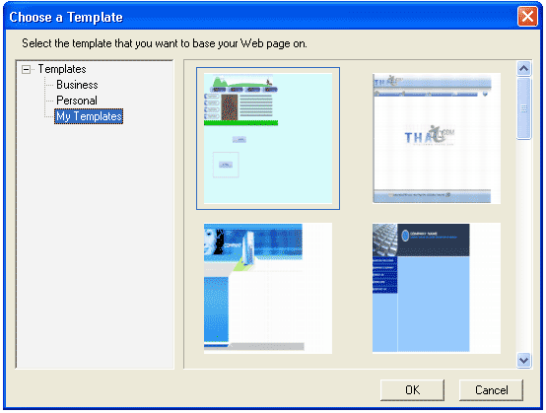

สุดท้ายท้ายสุด คือการเอาไปแสดงบน Internet Explorer โดยคุณทำตามรูปเลือก Export to Html
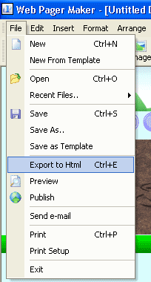
เมื่อคุณเลือกแล้วก็จะได้หน้าต่างนี้ขึ้นมา หน้า Save ขึ้นมา คุณจะเห็นว่ามันตั้งชื่อให้คุณแล้วเป็น index นั้นละมันชื่อเอาไว้แสดงหน้าแรกของเว็บเรา ถ้าอยาก Save เป็นชื่ออื่นก็ได้แต่คุณต้อง ลิงค์ให้ถูกนะครับ
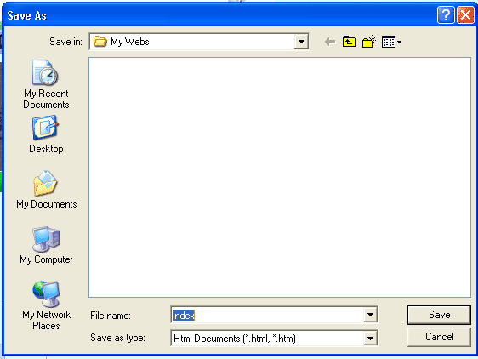

เมื่อ คุณ Save แล้วคุณจะได้ดังรูป มันจะสร้างกล่องขึ้นมาให้คุณคือ images และ File index
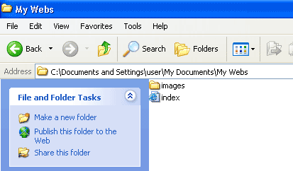

คุณก็ Upload ขึ้นบนเว็บของคุณได้แล้ว เมื่อคุณอยากจะแบ่งปัน Template ที่คุณทำขึ้นมาให้เพื่อนชาวอินเตอร์เน็ตได้ไปใช้ก็สามารถ ส่งขึ้นเว็บได้นะครับ มาเยี่ยมกันบ้างนะครับ ขอให้ทุกท่านสนุกกับการทำเว็บนะครับ

